**BC/NW 2018 № 2 (33):10.1**

**ВЫБОР И УСТАНОВКА ПРОГРАММНЫХ И ТЕХНИЧЕСКИХ СРЕДСТВ ДЛЯ СОЗДАНИЯ ИНТЕРНЕТ-МАГАЗИНА**

Литвинов С.С.

Большинство фирм либо уже занимается какими-либо формами бизнеса в Интернет, либо будут это делать в ближайшие годы. Прямая продажа своей продукции через Интернет является самым привлекательным направлением применения Интернет-технологий в бизнесе.

Продажа через Интернет существенно отличается от торгового процесса в обычном магазине и требует значительной перестройки взглядов в вопросах ведения бизнеса, что влечет за собой перестройку всего бизнеса. Прежде всего, изменяется сама психология взаимоотношений продавец – покупатель. Покупатель в Интернет обладает существенно большей информацией о товаре, имеет больший набор альтернатив и менее лоялен к продавцу, чем при "живом" контакте. Эти особенности предъявляют высокие требования к разработчику Интернет-магазина. Становится важным не только то, как выглядит Web-страница фирмы, но также и то, что на ней написано. Вопросы содержания, стиля торгового обращения, создания отношений доверия выходят при этом на первое место.

Автоматизация интернет-магазина на сегодняшний день приносит большую прибыль и увеличение реализации товаров. Тема интернет торговли является весьма актуальной в настоящее время.

По данным национальных исследований аудитории число пользователей сети Internet в России достигло более 15 миллионов, причем наиболее активными пользователями являются жители крупных городов, работники с высоким доходом и молодежь. Основываясь на материалах этого исследования, было бы большой ошибкой оставить без вни­мания потребительские запросы такой большой аудитории, и не попытаться удовлетворить хотя бы часть ее запросов прямо в Internet.

1. **Постановка задачи**

Объектом исследования настоящей работы является интернет-магазин ООО «Фотон».

Методы исследования:

* анализ литературы по методам проектирования информационных систем;
* сравнение существующих современных информационных систем по учету и анализа ассортимента интернет-магазинов;
* изучение деятельности интернет-магазина ООО «Фотон».

Цель данной работы – разработка информационной системы по учету и анализу ассортимента интернет-магазина ООО «Фотон».

Для достижения указанной цели поставлены следующие задачи:

* проведение анализа предметной области интернет-магазина ООО «Фотон»;
* исследование входной и выходной информации по учету и анализу ассортимента интернет-магазина ООО «Фотон»; проектирование средств автоматизации ведения справочной информации по предметной области;
* создание средств автоматизации получения статистической отчетности по проектируемой базе данных.
* разработка клиентской и административной части сайта,
* инсталляция и тестирование разработанных модулей,
* расчет экономической эффективности.

Предполагаемым эффектом от внедрения созданной информационной системы будет значительное уменьшение затрат времени на проведение учета и анализа ассортимента интернет-магазина ООО «Фотон».

Автоматизация учета и анализа ассортимента интернет-магазина ООО «Фотон» позволит существенно повысить контроль за поставками и продажами товаров в интернет-магазине, упростить управление товарным ассортиментом.

*Перечень функций подлежащих автоматизаци*и

Автоматизации подлежат следующие функции:

* Вывод вопросов и выбор покупателем ответов на них;
* Оформление заказа;
* Редактирование товара, добавление и удаление товара;
* Обратная связь с менеджером;
* Просмотр заказов, сообщений;
* Поиск товара по введённым пользователем требованиям;
* Аутентификация покупателя, администратора, менеджера и сотрудника склада.

Предметная область разработанной автоматизированной системы представлена на рисунке 1.

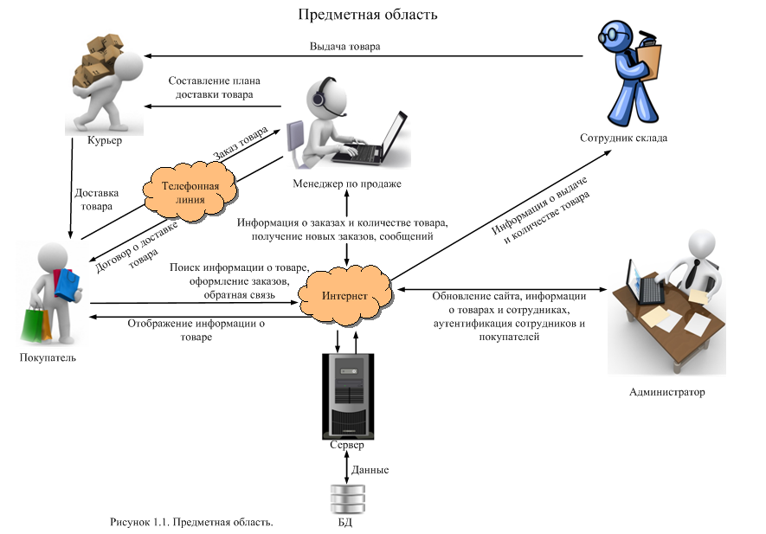

Перечислим существующие разделы структуры каталога товаров.

-Наполнение каталога товарами.

-Выбор и регистрация домена.

-Оформление сайта интернет-магазина.

-Добавление сайта интернет-магазина в Яндекс и Google.

-Настройка оформления заказа.

-SEO-оптимизация страниц сайта интернет-магазина.

Проведено сравнение проектируемой АС «Фотон», с существующими аналогичными системами, используя «Метод взвешенной суммы нормированных показателей сравнения».

Таблица 1.1

Анализ скриптов магазинов

|  |  |  |  |
| --- | --- | --- | --- |
| **CMS** | **Официальные сайты** | **Сообщество** | **Cтабильная версия** |
| **http://habrastorage.org/getpro/habr/post_images/9f8/475/c24/9f8475c240169c0483759bd4a62b0423.jpg** | [**www.1c-bitrix.ru**](http://www.1c-bitrix.ru/) | [**dev.1c-bitrix.ru/community/forums**](http://dev.1c-bitrix.ru/community/forums) | **«1С-Битрикс: Управление сайтом» 14.5** |
| **http://habrastorage.org/getpro/habr/post_images/836/15b/7bc/83615b7bc6699e24d454215a3c3234d3.png** | [**www.netcat.ru**](http://www.netcat.ru/) | [**www.netcat.ru/support/forum**](http://www.netcat.ru/support/forum) | **NetCat 5.4** |
| **http://habrastorage.org/getpro/habr/post_images/e1a/2d1/5dc/e1a2d15dc1f3245545dd4649b8adb086.png** | [**www.umi-cms.ru/support/forum**](http://www.umi-cms.ru/support/forum) | [**www.umi-cms.ru/support/forum**](http://www.umi-cms.ru/support/forum) | **UMI-CMS 2.9.6** |
| **http://habrastorage.org/getpro/habr/post_images/a19/89b/84a/a1989b84a9896e7251c7ac49164dbccb.png** | [**www.hostcms.ru**](http://www.hostcms.ru/) | [**www.hostcms.ru/forums**](http://www.hostcms.ru/forums) | **HostCMS v. 6** |
| **http://habrastorage.org/getpro/habr/post_images/03f/19f/dd2/03f19fdd233f1e1dc9b17197960e0d03.jpg** | [**www.shop-script.r/**](http://www.shop-script.r/) | [**forum.webasyst.ru**](http://forum.webasyst.ru/) | **Shop-Script 5** |
| **http://habrastorage.org/getpro/habr/post_images/0be/a6e/676/0bea6e676310c130df5576efecf0cad2.jpg** | [**www.phpshop.ru**](http://www.phpshop.ru/) | [**forum.phpshopcms.ru/index.php**](http://forum.phpshopcms.ru/index.php) | **PHPShop CMS Free 3.X** |
| MyOpencart - Русскоязычное сообщество opencart | **https://opencart.com** | <https://opencartforum.com> | **OpenCart** |

Для исследуемой системы можно выделить следующие критерии качества:

Удобство пользовательского интерфейса.

Поиск информации.

Привлекательность дизайна сайта.

Подбор фотоаппаратов.

Качество информационного наполнения сайта.

Интерактивность сайта.

*Удобство пользовательского интерфейса* - означает простоту и понятность работы с системой. При этом оценивается:

- структура сайта (доступ к любой странице сайта требует не более трех кликов);

- наличие сквозного меню (меню, которое присутствует на каждой странице сайта);

- присутствие на всех страницах сайта ссылки на главную страницу;

- иерархическая структурированность информации сайта, степень интуитивно - понятного меню;

- наличие версии «для печати» (для документов).

*Поиск информации* – нахождение нужной информации о фотоаппаратах и аксессуарах для них. Оценивается получением определенной информации и наличием выпадающего списка с подсказками при вводе в поле поиска.

*Привлекательность дизайна сайта* – при оценке привлекательности дизайна сайта учитывается:

- общее целостное художественное впечатление, оригинальность и новизна дизайна сайта;

- использование для страниц сайта единого стиля (шрифты, заставки, оформление), единой цветовой палитры;

- гибкость дизайна (подстраивается под разрешение экрана) и корректность масштабирования изображений сайта.

*Подбор фотоаппаратов* - дает подобрать фотоаппарат или аксессуар, наиболее подходящий требованиям покупателя. Оценивается наличием и качеством подбора подходящего фотоаппарата.

*Качество информационного наполнения сайта* – при оценки качества информации учитывается:

- наличие подробной информации о фотоаппаратах и аксессуарах;

- регулярность обновления сайта (наличие указателя «Дата последнего обновления»);

*Интерактивность сайта* – при оценки интерактивности сайта учитывается:

- наличие контактной информации (почтовый адрес, телефон, адрес электронной почты);

- наличие возможности написания отзывов о товаре;

- наличие обратной связи.

По итогам вышесказанного, критериям качества можно присвоить следующие весовые коэффициенты, которые отражают в таблице 1.2:

Таблица 1.2. Критерии качества и их весовые коэффициенты.

|  |  |
| --- | --- |
| **Критерий** | $$α$$ |
| Удобство пользовательского интерфейса | 0,1 |
| Поиск информации | 0,2 |
| Привлекательность дизайна сайта | 0,1 |
| Подбор фотоаппаратов | 0,3 |
| Качество информационного наполнения сайта | 0,2 |
| Интерактивность сайта | 0,1 |

Выполнено следующее условие:

$$\sum{α_{i}}=0,1+0,2+0,1+0,3+0,2+0,1=1$$

Для расчета нормированного значения j-го варианта по i-ому критерию необходимо воспользоваться формулой (1.1):

$$K_{ij}=\frac{x_{ij}-x_{i}^{-}}{x_{i}^{+}-x_{i}^{-}}, (1.1)$$

где $x_{ij}$- натуральное значение;

- максимальное значение;

- минимальное значение.

Для расчета интегрального показателя необходимо воспользоваться формулой (1.2):

$$K=\sum_{i=1}^{m}{α_{i}∙K_{ij}}, \left(1.2\right)$$

где $m$- количество критериев.

Оценка по критериям производится путём присуждения баллов в соответствии со шкалой (Таблица 1.3):

Таблица 1.3. Шкала присуждения баллов.

|  |  |  |  |  |  |
| --- | --- | --- | --- | --- | --- |
| Качественный показатель | Отлично | Хорошо | Удовлетворительно | Плохо | Неудовлетворительно |
| Количественный показатель (нормированная шкала) | 5 | 4 | 3 | 2 | 1 |
| Нормированное значение j-го варианта по i-ому критерию, $K_{ij}$ | 1 | 0,75 | 0,5 | 0,25 | 0 |

Рассмотрим формирование структуры каталога товаров на сайте интернет-магазина.

Структурированный и заполненный каталог товаров – это первый и важнейший шаг для дальнейшего продвижения интернет-магазина в поисковых системах. На базе каталога товаров собирается первичное семантическое ядро сайта (те запросы, по которым ваш сайт будут находить в Яндексе и Гугле), создается удобная для покупателей навигационная структура сайта.

Выполнение всех рекомендаций этой части руководства даст следующие результаты:

1. вы получите готовую структуру каталога своих товаров в Интернете;
2. у вас будет готовая база для дальнейшего наполнения интернет-магазина;
3. вы получите страницы категорий товаров, которые хорошо продвигаются в поисковых системах.

Структура каталога интернет-магазина – это система взаимного расположения карточек товаров и категорий, логичный способ их связи. От того, насколько она удобна, зависит непосредственное перемещение пользователя по вашему сайту, а значит оказывается сильное влияние на поведенческие факторы интернет-магазина, что является одним из самых важных факторов ранжирования сайтов в поисковых системах – Яндекс и Google.

*Сравнительная характеристика программных средств построения электронного магазина*

Рассмотрим некоторые из них.

WordPress — система управления содержимым сайта с открытым исходным кодом, распространяемая под GNU GPL. Написана на PHP, в качестве базы данных использует MySQL. Сфера применения — от блогов до достаточно сложных новостных ресурсов и интернет-магазинов. Встроенная система «тем» и «плагинов» вместе с удачной архитектурой позволяет конструировать практически любые проекты.

Для работы с графикой был выбран пакет Paint NET 3.2.1, который является наиболее известным и популярным среди бесплатных программ. Paint NET содержит весь необходимый набор для работы с графическими изображениями.

Принципы выбора инструментов для разработки:

* программное обеспечение должно быть бесплатным;
* программное обеспечение должно позволять выполнять отладку в домашних условиях, т.е. без необходимости каждый раз вносить изменения в проект непосредственно на web-сервере;
* независимость от платформы.

С учетом приведенных принципов был выбран следующий набор инструментов: HTML, CSS, JavaScript, PHP.

HTML - HyperText Markup Language - стандартный язык программирования, предназначенный для создания гипертекстовых документов в среде WEB.

HTML-документы могут просматриваться различными типами WEB-браузеров. Когда документ создан с использованием HTML, WEB-браузер может интерпретировать HTML для выделения различных элементов документа и первичной их обработки. Использование HTML позволяет форматировать документы для их представления с использованием шрифтов, линий и других графических элементов на любой системе, их просматривающей.

Большинство документов имеют стандартные элементы, такие, как заголовок, параграфы или списки. Используя тэги HTML можно обозначать данные элементы, обеспечивая WEB-браузеры минимальной информацией для отображения данных элементов, сохраняя в целом общую структуру и информационную полноту документов. Все что необходимо, чтобы прочитать HTML-документ - это WEB-браузер, который интерпретирует тэги HTML и воспроизводит на экране документ.

CSS (Cascading Style Sheeets) - каскадные таблицы стилей.

Стиль - набор параметров, задающий внешнее представление объекта.

Преимущества CSS:

* CSS позволяет значительно сократить размер кода и сделать его читабельным;
* CSS позволяет задавать такие параметры, которые нельзя задать только языком HTML. Например, убрать подчеркивание у ссылок;
* CSS позволяет легко изменять внешний вид страниц. Представьте, вы сделали сайт из 50 страниц, на которых все заголовки синего цвета. Через какое-то время, вы захотели поменять синий цвет на зеленый. Вам придется пройтись по всем 50 страницам и поменять цвет в соответствующем атрибуте. С CSS вам придется сделать это лишь один раз, в таблице стилей;
* с CSS связана так называемая блочная верстка сайта.

JavaScript - это язык написания сценариев, разработанный компанией Netscape Communications, для создания клиентских и серверных интернет-приложений. Netscape Navigator создан для интерпретации сценариев JavaScript, внедренных в веб-страницы.

JavaScript - объектно-ориентированный скриптовый язык программирования. Является диалектом языка ECMAScript.

JavaScript обычно используется как встраиваемый язык для программного доступа к объектам приложений. Наиболее широкое применение находит в браузерах как язык сценариев для придания интерактивности веб-страницам.

Основные архитектурные черты: динамическая типизация, слабая типизация, автоматическое управление памятью, прототипное программирование, функции как объекты первого класса.

PHP - скриптовый язык программирования общего назначения, интенсивно применяющийся для разработки web-приложений. В настоящее время поддерживается подавляющим большинством хостинг- провайдеров и является одним из лидеров среди языков программирования, применяющихся для создания динамических web-сайтов.

В области программирования PHP - один из популярнейших скриптовых языков. Благодаря своей простоте, скорости выполнения, богатой функциональности и распространению исходных кодов на основе лицензии PHP.

Популярность в области построения web-сайтов определяется наличием большого набора встроенных средств для разработки web-приложений.

Основные из них:

* автоматическое извлечение POST и GET-параметров, а также переменных окружения web-сервера в предопределённые массивы;
* файловые функции успешно обрабатывают как локальные, так и удалённые файлы;
* автоматическая отправка HTTP-заголовков;
* работа с cookies и сессиями;
* обработка файлов, загружаемых на сервер;
* работа с HTML заголовками и HTTP авторизацией.

*Требования к аппаратным средствам*

АСУ активно применяются в самых разных сферах жизни и современной промышленности. В частности, они используются в системах освещения, дорожного движения, в системах информации и во всех сферах промышленного хозяйства. Основной целью применения и использования АСУ выступает повышение эффективности и использования возможностей каждого объекта. Такие системы позволяют быстро и эффективно проводить анализ работы объекта, на основе полученных данных специалисты могут принять определенные решения и наладить производственный процесс. Кроме того, такие автоматизированные системы существенно ускоряют выполнение сбора и обработки данных, собранных с объекта, что позволяет снизить количество решений, принимаемых человеком. Использование АСУ повышает уровень дисциплины и уровень контроля, так как теперь осуществлять контроль над проведением работ значительно проще и удобнее. Автоматизированные системы повышают скорость управления, снижают затраты на выполнение многих вспомогательных операций.

Самым важным последствием использования АСУ является увеличение производительности, снижение затрат и потерь в процессе производства. Внедрение таких технологий оказывает положительное влияние на состояние отечественной промышленности и экономики, а также существенно упрощает жизнь персонала. Однако технологии требуют финансовых вложений, причем на первых этапах деньги довольно большие, ведь наличие АСУ подразумевает смену оборудования и машин. С течением времени внедрение таких технологий окупается, а их наличие дает развитие отечественному производству. Техническая архитектура интернет-магазина представляет собой совокупность состав технических средств: один сервер, восемь персональных компьютеров, один канал связи, пять многофункциональных устройств (принтер-сканер-копир), периферийные устройства (три принтера, один беспроводной модем, один факс) [3, с.25].

Структура технических средств АСУ представлена на рисунке 2.



. Рисунок 2 – Техническая архитектура интернет-магазина

Вычислительные системы имеет высокую пропускную способность, порядка 100 Мбит/сек, собранную на кабеле категории UTP-5E, а также имеет высокопроизводительные сервера и Switch-hub для коммутации и организации работы предприятия.

Технические характеристики рабочих станций в сети:

* процессор AMD Athlon 64 X2 EE 4400+ Socket-AM2 OEM;
* материнская плата GigaByte GA-MA69VM-S2 S AM2, видео int.;
* DIMM 1024Mb PC2-6400(800Mhz) Kingston (KVR800D2N6/1G);
* 250,0 Gb HDD Seagate (ST3250410AS) Barracuda7200 16Mb SATA-300;
* DVD±RW NEC AD-7203S, SATA;
* корпус MidiTower Inwin J523 350W Black;
* 17” LG L1734S SN TFT;
* клавиатура, мышь от Genius;
* модем dial-up D-Link DFM-562IS, для отправки факсов.

Технические характеристики кабельной сети:

* кабель, вложенный в коробе по стене витая пара UTP Nicolan 6 категории.
* розетки RJ-45 legrand;
* патч корды Fast Ethernet;
* HUB D-Link DES-1008D/E 8 port 10/100Mbps;
* коннекторы RJ-45.

Указанного состава технических и сетевых средств, а также их характеристик и параметров достаточно для обеспечения нормального функционирования автоматизированной информационной системы интернет-магазина

*Требования к информационно-программной совместимости*

Освещение промышленных предприятий обязательно должно соответствовать требованиям специальных нормативных актов, для него используются специальные промышленные настенные и потолочные светильники. Нормы охраны труда и организации производственного процесса регулируют степень освещения на различных предприятиях и позволяют обеспечить сотрудникам комфортные условия работы.

Во многих странах мира, в частности, в России, постоянно происходят выставки осветительных приборов, на которые мировые производители поставляют свой товар, чтобы представить его широкой аудитории.

При выборе таких светильников для цехов или других помещений, необходимо отдать предпочтение светильникам со стандартным патроном Е27, так как они позволяют устанавливать и лампы накаливания и энергосберегающие лампы. Лампы накаливания придется часто менять, поэтому предпочтение рекомендуется отдать именно энергосберегающим лампам. Несмотря на то, что изначально за них придется платить больше, позже это положительно скажется на ваших расходах. В настоящее время на рынке представлен большой ассортимент промышленных светильников от разных производителей. Одними из самых востребованных и наиболее качественных считается MAGNUM. Этот производитель предлагает самые разные настенные и потолочные светильники для промышленных объектов с универсальным патроном, которые находятся в разном ценовом сегменте. Такой светильник имеет прочный корпус и плафон, устойчивый к повреждениям. Используя светодиодные или люминесцентные лампы, вы долго не почувствуете потребности заменить освещение.

Программная архитектура интернет-магазина наглядно представлена на рисунке 3



Рисунок **3** – Программная архитектура

На всех имеющихся компьютерах предприятия установлен стандартный состав системного и прикладного программного обеспечения:

* Операционная система Windows 8;
* Пакет офисных программ MS Office 2010;
* Браузер Opera;
* Антивирус Symantec AntiVirus;
* Adobe Acrobat 8.0 Professional.

**Инфологическая или информационная модель и ее описание**

Информационная модель (см. 4) и схема данных задачи отражает процесс формирования входных и результатных документов на всей стадии решения задачи по формированию и осуществления сделки купли-продажи посредством Интернет. Для обработки входных документов и получения, результатов необходимо использовать следующие массивы:

* база данных по зарегистрированным клиентам;
* данные по товарным позициям (описания и хелп);
* данные по товарным позициям (наличие на складе);
* база данных по текущим сделкам.

Данные   
по товару

Формирование данных о сделке (корзина)

Выходная

форма документа для внутреннего пользователя

Поиск информации о товаре

Выходная форма данных о сделке

Входные данные о клиенте (регистрация)

Подтверждение данных о сделке (корзина)

Выходная

форма документа для клиента

Рисунок 4. Информационная модель задачи

Все перечисленные массивы являются массивами с условно постоянной информацией и используются при формировании электронных форм входных и выходных документов.

Информация в базе данных по товарным позициям (описания и хелп) формируется на основе специального внутреннего интерфейса.

Формирование данных о сделке (корзина)

Поиск информации о товаре

Формирование данных о сделке (корзина)

Данные по клиентам

данные по товарным позициям (описания и хелп)

данные по товарным позициям (наличие на складе)

база данных по текущим сделкам;

Электронная форма №1

Электронная  
форма №2

Электронная  
форма №3

Электронная  
форма №4

Электронная  
форма №5

Электронная форма №6

Рисунок 5 Инфологическая модель задачи

База данных по зарегистрированным клиентам формируется путем сохранения данных о пользователях путем сохранения информации на основе входного документа регистрации (электронная форма №1);

База данных товарным позициям (наличие на складе), формируется на основе специального внутреннего интерфейса обновления информации.

База данных по текущим сделкам формируется как текущая регистрация подтвержденных сделок. Данные заносятся в нее автоматически и списываются с база данных товарным позициям (наличие на складе). При оплате заказа и данные переносятся в данных сведения о клиентах. В случае если сделка не прошла или подтверждение от клиента не получено в течении 3-х дней, данные по товару возвращаются в база данных товарным позициям (наличие на складе).

**Построение диаграммы классов**

Базовые расчеты применяются только в модулях формирования корзины, осуществления заказа и при списании заказа.

Сумма выбранного товара определяется как:

sum_qunt_entergoodi = qunt_entergoodi * price_cov_goodi

В свою очередь сумма выбранных товаров составит:

allsum_qunt_entergood = ∑ sum_qunt_entergoodi

Реализация в программном комплексе MySQL приведена в разделе Приложения (см. Приложение 1. Программная реализация ).

Списание товара проводится как в автоматическом режиме в случае если zk_time = 3, то zk_pdt = false и заказ снимается из базы данных. Если заказ выполнен, то zk_pdt = true и данные по количеству товара списываются с базы данных склада:

qunt_cov_goodi = qunt_cov_goodi – qunt_entergoodi

Все данные вносятся в банк данных «Данные по клиенту» в раздел «Совершенные сделки», в котором так же указывается дата выполнения заказа – zk_date_vp.

Последняя операция выполняется администратором при анализе заказов и отметке выполнения/удаления в режиме администрирования.

Реализация в программном комплексе MySQL приведена далее.

Организация технологического процесса сбора, передачи, обработки и выдачи информации представлена в виде схемы (см. рис. 6).

U определение характеристик сайтов

Д1.1

U факторов прото­ко­лов безопасности

Д1.2

U факторов услуг Интернет-магазина

Д1.3

Выбор требований подлежащих автоматизации

П1

Обоснование выбора системы реализации

Д2.2

U требований к запросу клиента

Д2.3

U требований клиент

Д2.4

Обоснование формы Интернет-магазина

Д2.1

Выбора под­раз­де­лений подлежащих автоматизации

П2

1

Обоснование списка автомат. задач

Д2.4

Список авто­ма­ти­зируемых задач

Д2.3

Определение состава модулей сайта

П3

1

Обоснование списка автомат. задач

Д3.1

Список авто­ма­ти­зируемых задач

Д2.3

Список авто­ма­ти­зируемых задач

Д3.2

Определение состава сайта

П4

2

Выбор конст­рук­цион­но-технических средств

Д4.2

Состав и задачи раз­ра­ботки платежной системы

Д4.1

Определение состава Интернет-магазина

П5

2

Обоснование списка автомат. задач

Д5.2

Список авто­ма­ти­зируемых задач

Д5.1

Обоснование выбора языка программир.

Д5.3

Выбор языка программирования

П6

3

Учет факторов КТС

Д4.3

Обоснование факторов выбора языка программир.

Д5.4

Рисунок 6 Технологическая схема

Обоснование методов

проектирования

Д6.1

Определение состава методов проекта

П7

3

Выбор инструмент. средств автоматиз.

Д7.2

Выбор средств проектирования

Д7.1

Методы организации сайта

Д7.3

Выбор инструментария организации сайта

П8

4

Обоснование инструмент. средств

Д6.2

Методы организации безопасности сайта

Д7.4



Состав и задачи сайта

Д11.1

Постановка задачи сайта

П11

5

U классификация факторов

Д11.2

Д6.2

6

Разработка классификаторов

П12

U классификация факторов

Д11.2

U классификация факторов

Д11.3

Формы запроса клиента

Д13.1

Разработка пер­вичных документов запроса

П13

6

Д8.3

7

Информационная модель

П14

U классификация факторов

Д14.1

Д11.1

Д11.1

Формы запроса авто­ри­зации на клиента

Д13.2

Д11.2

Д11.2



6Продолжение











6. Продолжение

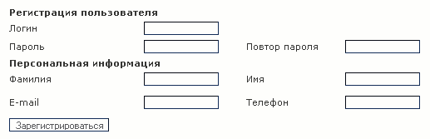

Рисунок 7 Фрагмент эскиза электронной формы документа №1б

**Проектирование базы данных**

*Выбор системы управления базами данных*

OpenCart работает в сочетании с базами данных, построенных на MySQL, которая является системой управления баз данных.

Систе́ма управле́ния ба́зами да́нных (СУБД) — совокупность программных и лингвистических средств общего или специального назначения, обеспечивающих управление созданием и использованием баз данных

Основные функции СУБД

• управление данными во внешней памяти (на дисках);

• управление данными в оперативной памяти с использованием дискового кэша;

• журнализация изменений, резервное копирование и восстановление базы данных после сбоев;

• поддержка языков БД (язык определения данных, язык манипулирования данными).

• Обычно современная СУБД содержит следующие компоненты:

• ядро, которое отвечает за управление данными во внешней и оперативной памяти, и журнализацию,

• процессор языка базы данных, обеспечивающий оптимизацию запросов на извлечение и изменение данных и создание, как правило, машинно-независимого исполняемого внутреннего кода,

• подсистему поддержки времени исполнения, которая интерпретирует программы манипуляции данными, создающие пользовательский интерфейс с СУБД

• а также сервисные программы (внешние утилиты), обеспечивающие ряд дополнительных возможностей по обслуживанию информационной системы.

Хостер NIC.RU предоставляет возможность создания базы данных через систему управления базами данных phpMyAdmin.

Доступ к базе данных осуществляется через аккаунт созданный в системе phpMyAdmin.

phpMyAdmin - это приложение написанное на PHP и обеспечивающее полноценную, в том числе удаленную, работу с базами данных MySQL через браузер. Так как phpMyAdmin позволяет во многих случаях обойтись без непосредственного ввода команд SQL, то работа с базами данных становится вполне посильной задачей даже для человека весьма поверхностно знакомого с MySQL.

Активное использование MySQL в веб-программировании обусловило его актуальность, а интуитивно понятный интерфейс в совокупности с широкой функциональностью и поддержкой более 60 языков (в т.ч. и русского) обеспечило ему популярность среди веб-разработчиков.

В связи с поддержкой инициативы GoPHP5, для работы с phpMyAdmin 3.x.x требуются предустановленные MySQL 5 и PHP 5.2. Для использования более старых версий MySQL и PHP, разработчики до сих поддерживают 2.x.x ветку phpMyAdmin.

Данный ресурс ориентирован на тех у кого в ходе работы с phpMyAdmin возникают затруднения, кто только начинает знакомиться с данным приложением или хочет узнать больше о возможностях этого приложения. Нашей аудиторией являются веб-мастера, администраторы баз данных и программисты.

*Проектирование и архитектура информационной базы*

Серверная часть представлена сервером баз данных Microsoft SQL Server 2008, который содержит базу данных и является центром хранения и обработки данных системы интернет магазин «Фотон».

Реализация базы данных системы интернет магазин «Фотон» состоит из двух этапов:

• создание таблиц базы данных;

• написание хранимых процедур.

Создание таблиц базы данных.

На стадии физического проектирования были перечислены таблицы, которые должны присутствовать в базе данных. В качестве первичного ключа во всех таблицах используется поле типа счетчик, которое автоматически увеличивает свое значение при добавлении строк. Такой первичный ключ носит название «искусственного», т. к. не является атрибутом сущности предметной области, а был введен специально для обеспечения уникальности.

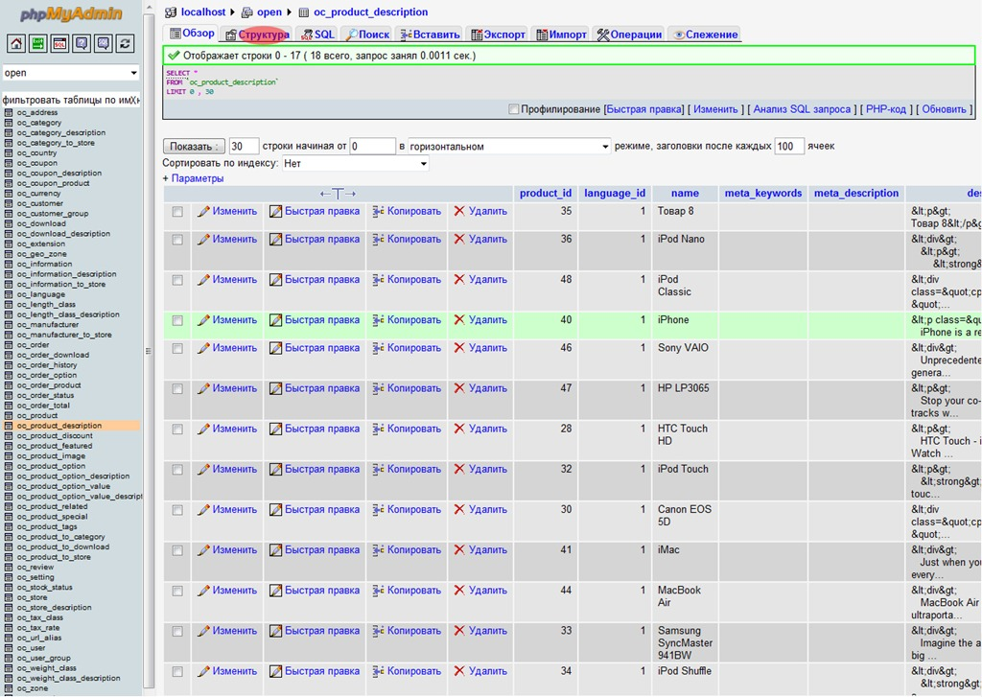.

Рисунок 8 Структура базы данных магазина

**Тестирование разработки**

Тестирование - это процесс исследования ПО с целью выявления ошибок и определения соответствия между реальным и ожидаемым поведением ПО, осуществляемый на основе набора тестов, выбранных определённым образом.

Существующие на сегодня методы тестирования программного обеспечения не позволяют однозначно и полностью выявить все дефекты и установить корректность функционирования анализируемой программы, поэтому все существующие методы тестирования действуют в рамках формального процесса проверки исследуемого или разрабатываемого программного обеспечения.

Качество программного обеспечения можно определить, как совокупную характеристику исследуемого ПО с учётом следующих составляющих:

* Надёжность;
* Сопровождаемость;
* Практичность;
* Эффективность;
* Мобильность;
* Функциональность;

Состав и содержание документации, сопутствующей процессу тестирования, определяется стандартом IEEE 829-1998.

Целью тестирования программного продукта является выявление ошибок и их исправление.

Сайт «ООО «Фотон» связан с базой данных, в которой хранится информация об участниках мероприятий и самих мероприятий. В связи с этим, сайт должен иметь достаточную защиту от умышленных атак.

*Схема тестирования*

Были проведены следующие виды тестирования.

Интерфейс пользователя – это тестирование графического интерфейса пользователя, для того чтобы убедить, что он соответствует принятым стандартам.

Кроссбраузерное тестирование – это вид тестирования, который проводится для того, чтобы понять одинаково ли ведет себя сайт при взаимодействии с разными версиями браузеров.

Удобство пользователя – это исследование, выполняемое с целью определения удобен ли, некоторый искусственный объект.

*Результаты тестирования*

Результат оценки интерфейса пользователя.

Часть отображаемых графических элементов выходят за отображаемы границы. Некорректное их отображение..

В написании текста на форуме, в личной разделе и в большей части форума, не были замечены крупные недостатки в интерфейсе.

Спорным в интерфейсе является цветовая схема. Цвета которой не везде совпадают в гармоничном отображении.

*Кроссбраузерное тестирование*.

Отображение сайта было проверено на таких браузерах как: Opera, Microsoft Edge, Tor, Mozilla Firefox, Internet Explorer.

На рисунке 8 представлено отображение главной страницы форума

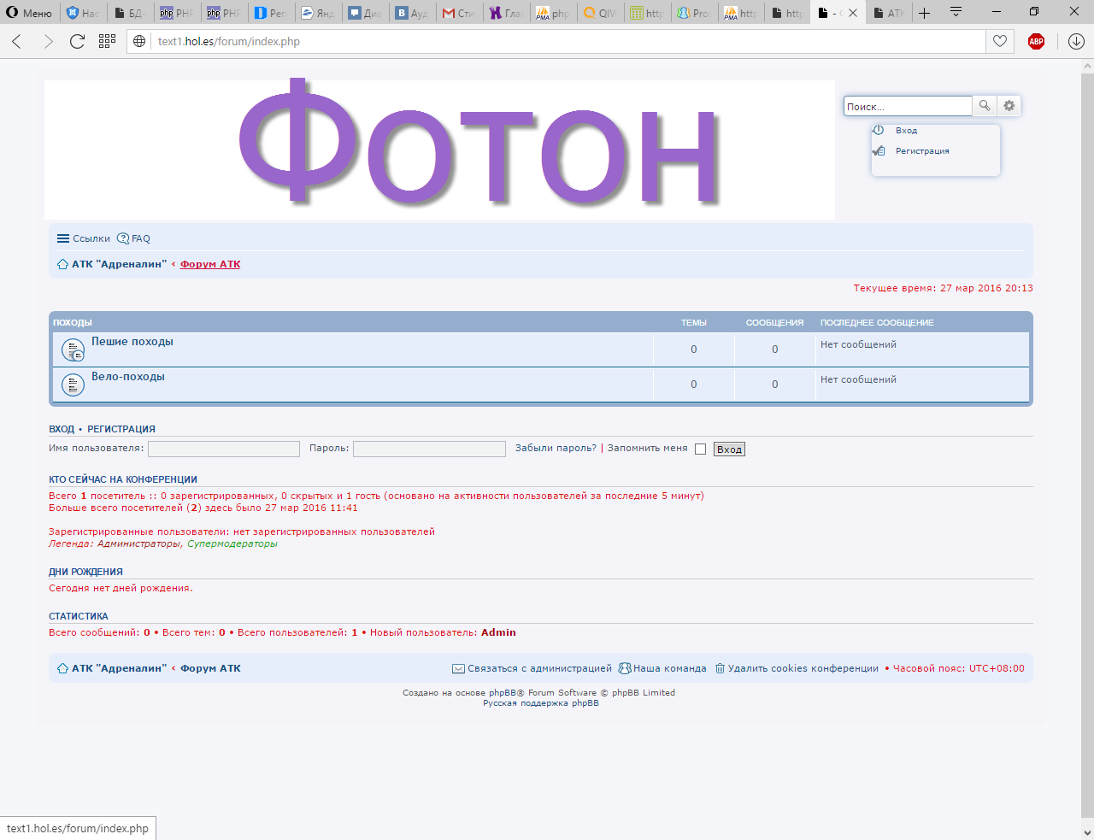

Рисунок 9 – Отображение в браузере Opera

В рамках экспериментальной части было проведено тестирование веб-сайта. Для тестирования были выбраны такие виды тестирования как, интерфейс пользователя, кроссбраузерное тестирование и удобство пользователя.

Веб-сайт. требует доработок в интерфейсе в отображении графических элементов и текста. Требуется изменить видимые и невидимые границы отображения.

В удобстве пользователя стоит изменить порядок некоторых элементов. Убрать лишнее с отображения в списке форума. Убрать недочеты при регистрации пользователя.

В кроссбраузерном тестировании не нашлось большихз проблем в отображении веб-сайта.

**Заключение**

Опыт разработки проекта интернет магазина мультимедийных товаров, позволяет в онлайн режиме производить просмотр каталогов электронных товаров, осуществлять покупки через корзину прямо с сайта и скачивать приобретенный товар.

Такой способ делает магазин более простым в обслуживании и позволяет экономить на его содержании.

1. Интернет реклама и ее использование всеми методами от баннеров и досок объявлений до корпоративных сайтов больших компаний ведет к росту клиентов, поскольку практически 60 процентов людей, желающих обратиться в ту или иную компанию по продаже компьютеров и компьютерной техники уже имеют компьютер или сталкивались с ними и с Интернетом соответственно.

2. Интернет реклама, на ряду с другими видами является эффективным способом конкурентной борьбы. Например, компания увеличила объем своих продаж с момента появления сайта на 8%. В анкетах, заполняемых клиентами компании в графе «откуда вы узнали о нашей компании», процент ответов «из Интернет» составляет 6%, это конечно не очень много, но для компании таких масштабов 6% от общего числа продаж это огромные деньги, которые естественно окупают затраты на создание Интернет представительства).

3. Наличие Интернет сайта у компании повышает имидж компании как у клиентов так и у конкурентов.

4. Компания поставившая на внешний вид, то есть оформление сайта сильно выигрывает по посещению его потенциальными клиентами, так, например по мнению пользователей сети самым интересным с точки зрения дизайна является сайт компании ООО «Мегахит», а самым скучным «К-Юнион». Фирма ООО «Мегахит» на время создания этого диплома позволила мне поставить на свою страницу в Интернет счетчик посещений, который был не видим пользователям, для того, чтобы не нарушать целостность сайта. За 1 месяц присутствия на сайте счетчика его (сайт) посетило 1372 человека, это огромная цифра для такого срока в провинциальном городе. И каждый из посетивших сайт является потенциальным покупателем.

5. Самым эффективным средством привлечения клиентов, кроме дизайна сайта, является его информативность, то есть наличие прайс листов, новостей, статей на компьютерную тематику и т.д., а также простая и удобная навигация по всем этим разделам. Этим выигрывает сайт компании «Старком». По мнению пользователей Интернет на этом сайте самая интересная и оперативная информация из мира компьютеров. Недаром посещения в этом разделе составляют 87% от всех посещений. Но для того, чтобы попасть в популярный раздел в начале необходимо зайти на основную, главную страницу сайта, которая является рекламной и соответственно привлекающей потенциальных клиентов.

# Литература

1. Википедия http://ru.wikipedia.org/

2. Гагарина Л.Г., Кокорева Е.В., Виснадул Б.Д. Технология разработки программного обеспечения. М.: Форум, 2008. – 400 стр.

3. Галушко В.П. Управленческие решения и их формализация. Киев, 2003г.

4. Гвоздева В. А. Основы построения автоматизированных информационных систем: учебник. – М.: ИНФРА-М, 2007. – 320 стр.

5. Горсиа-Молина Г., Ульман Д., Уилом Д. Системы баз данных. Полный курс. – М.: Вильямс ИД, 2004 г. – 1088 стр.

6. Грабер, М. Введение в SQL / М. Грабер. – М.: Изд. Лори, 2008. – 379 стр.

7. Как создать свой блог http://wpnew.ru/

8. Орлов Л.В. Как создать электронный магазин в Интернет – М.: Новый издательский Дом, 2014

9. IT-студии SoftTime «Учебник PHP»

10. Инькова Е. А. Создание Web-сайтов». Тамбов, 2102 г.

11. Буш Д. «Цифровая фотография и работа с изображениями.» –М.: Кудиц Образ, 2013.

12. Титов О. «Сделать сайт в оффлайне, от и до.Реально»

13. Кирсанов Д. «Веб-дизайн» –М.: Символ-Плюс, 2011.

14. Полонская Е.Л. «Самоучитель по HTML 5.0» - 2013 г.